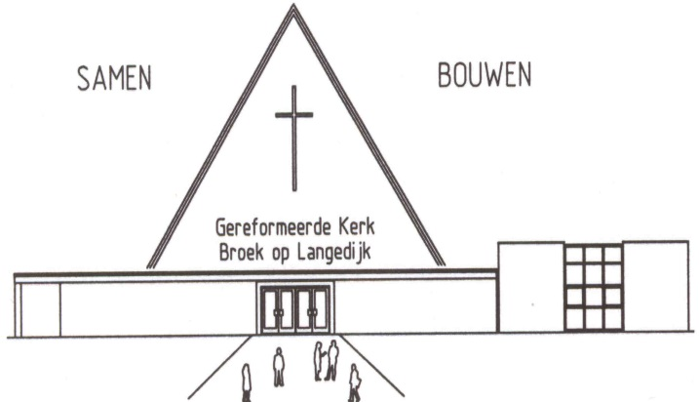
Info- blad Gereformeerde kerk
Broek op Langedijk PKN gemeente
20e jaargang. Nummer 23

Koster: Jan Blom

Berichten voor donderdag 18.00 uur bij Cor de Groot
Tjalk 42, 1721 GK Broek op Langedijk
T : 0226-340044 E: scriba@webpuntjes.nl

Zondag 1 juni 10.00 uur
Voorganger : Ds. J. de Vries uit Eemnes Lector : Coby Timmerman
OvD : Ina Wagenaar KnD : groep 1 t/m 8
Muzikale begeleiding : Bert Rootmensen.

Welkom

VOORBEREIDING
Psalm 126, 1.2.3 Toen God de Heer
Stilte
Bemoediging en groet:
voorganger: Onze hulp is de naam van de Heer
allen: DIE HEMEL EN AARDE GEMAAKT HEEFT
voorganger: De Heer zij met u
allen: OOK MET U ZIJ DE HEER

Voorbereidingsgebed:
voorganger: Niet om te oordelen zijt Gij gekomen,
God, maar om te zoeken wat verloren is,
om te bevrijden wie in schuld en angst gevangen zijn
om ons te redden als ons hart ons aanklaagt.
Neem ons zoals wij hier aanwezig zijn
met heel dat zondige verleden van de wereld.
Gij zijt toch groter dan ons hart, groter dan alle schuld;
Gij zijt de schepper van een nieuwe toekomst,
een God van liefde tot in eeuwigheid. Amen

hierna gaat de gemeente zitten

Kyriegebed:
v. Laten wij de Heer om zijn ontferming aanroepen voor de nood van de wereld
en zijn naam prijzen, want zijn barmhartigheid heeft geen einde.
…………. daarom roepen wij:
g. Heer, ontferm U!
Glorialied: Gezang 657, 1.2.3.4 Zolang wij ademhalen

DIENST VAN HET WOORD
Gebed van de zondag
Lezing epistel (liturg): 1 Petrus 4,1-16
Lied 544, 1.2.3 Christus naar wie wij heten
Lezing evangelie (liturg): Johannes 17,1-13
Lied 544, 4.5
Gesprek met de kinderen
Kinderen naar KND; Lied van het licht
Preek

DIENST VAN GEBEDEN EN GAVEN
Lied: 650, 1.2.3.4 De aarde is vervuld
De kinderen komen terug uit de nevendienst.
Gebeden
Collecte
Slotlied: 663, 1.2 Al heeft Hij ons verlaten

Wegzending en zegen

Collectes
De diaconale collecte is vandaag bestemd voor de Stichting Present Heerhugowaard-Langedijk.
Present is een organisatie die een brug wil slaan tussen mensen die willen geven en die daarmee geholpen worden. Daarvoor organiseert zij projecten op het gebied van wonen, zorg en welzijn op basis van mensen die daarvoor tijd beschikbaar willen stellen.
De mensen die geholpen worden zijn aangedragen door maatschappelijke organisaties. Als regel hebben zij geen netwerk, nauwelijks geld en vaak een kwetsbare gezondheid.
Er wordt getracht de mensen een steuntje in de rug te geven om hun leven en organisatie van leven weer op te pakken. De klussen die worden gedaan duren daarom ook maar één dag door een groep van ongeveer zes of soms wel 20 vrijwilligers. Het betreft tuin opknappen, behangen, huis op ruimen enz.
In het laatste Trefpuntje heeft een verslag gestaan van een project door de Trefgroep.
De tweede collecte is voor de kerk.

Op eerste Pinksterdag zal worden gedoopt Merijn, de zoon van Linda Koedijk en Sjoerd Endel.

BELIJDENIS EN KLUSSENDAG
Wat was het een ontroerende dienst afgelopen zondag 25 mei. Belijdenis doen en zo mooi uitleggen, waarom je het doet. Simone, Tirza en Lieske bedankt!
De klussendag van 24 mei was ook inspirerend. Werk aan de kerk in praktijk! Bedankt iedereen, die heeft meegedaan.
Je kunt het verslag van beide dagen op de website zien. Kijk bij nieuws op www.webpuntjes.nl

De bloemen hebben nog geen bestemming.

Zieken.
Mw. M. van der Molen-Dekker is weer terug op de Wup 10, 1721 EB BOL na tijdelijk verblijf in Lauwershof.

Zondag 20 Juli vertrekt er een groep mensen naar Java om te gaan werken in het kindertehuis Sinar Pelangi. In de hal hangt de rugzak voor de reis al klaar en op de labels leest u wie er mee gaan en waarom. Als u een berichtje aan de reizigers wilt meegeven kunt u het in het voorvak van de rugzak stoppen. Papier en pen liggen klaar.

Een ieder is van harte uitgenodigd om na de dienst een kopje koffie, thee of limonade te komen drinken in het Trefpunt. Het infoblad is al vóór de zondag in te zien op onze website: www.webpuntjes.nl Via www.webpuntjes.nl is het ook mogelijk om de dienst rechtstreeks te volgen dan wel terug te luisteren.

Beste Gemeenteleden,

Na het grote succes van vorig jaar, zal er ook dit jaar weer een gemeentebarbecue worden georganiseerd.
Deze zal plaatsvinden op zondag 22 juni a.s. vanaf 16.30 uur op het kerkplein.
Voor deelname kunt u onderstaand strookje invullen en deponeren in de daarvoor bestemde bus in de hal van de kerk óf u aanmelden via gemeentebbq2014@outlook.com, vóór 15 juni a.s.

Voor verdere informatie verwijzen wij u naar www.webpuntjes.nl.

Wij hopen op uw komst,
De gemeentebbq commissie
--------------------------------------------------------------------------------------------------------------Inschrijfformulier (s.v.p. inleveren vóór 15 juni a.s. in de daarvoor bestemde bus in de hal van de kerk, of onderstaande gegevens mailen naar bovengenoemd e-mailadres).

Naam :
Adres :
Woonplaats :
Telefoonnummer :

Aantal deelnemers : ……… volwassenen, ……… kinderen t/m 16 jaar

Salade maken : ja/nee (doorhalen wat niet van toepassing is)
Opmerkingen :

